物流管理系统

用例文档

V1.0

南京大学软件学院

第23组：“梦江文月夜”队

2015-9-25

1.引言

1.1目的

本文档描述了物流管理系统的用户需求

1.2阅读说明

本文档包括物流管理系统的系统用例列表、用例图和详细用例描述。每个详细用例描述包括用例ID、名称、编写者信息、参与者、触发条件、前置条件、后置条件、正常流程、扩展流程和特殊需求。

1.3参考文献

①刘钦 丁二玉 项目实践v3

②骆斌 丁二玉 刘钦 《软件开发的技术基础》 机械工程出版社

1.4版本变更

|  |  |  |  |
| --- | --- | --- | --- |
| 版本号 | 日期 | 修改人员 | 变更内容 |
| V1.0 | 2015.9.25 | 王梦麟 | 基本内容编写与排版 |
|  |  |  |  |
|  |  |  |  |

2.用例列表与用例图

|  |  |
| --- | --- |
| 参与者 | 用例 |
| 客户 | 1.查询订单信息 |
| 快递员 |
| 2.输入寄件单信息 |
| 3.输入收件单信息 |
| 营业厅业务员 | 4.记录快递收款单 |
| 5.处理到达件 |
| 6.管理车辆与司机信息 |
| 7.录入装车单 |
| 中转中心业务员 |
| 8.接收中传单 |
| 9.处理到达件 |
| 中转中心仓库管理人员 | 10.入库处理 |
| 11.出库处理 |
| 12.库存查看 |
| 13.库存盘点 |
| 财务人员 | 14.管理银行账户 |
| 15.新增付款记录 |
| 16.结算管理 |
| 17.期初建账 |
| 18.获取统计报表 |
| 总经理 |
| 19.审批单据 |
| 20.人员机构管理 |
| 21.调整业务数据 |
| 管理员 | 22.管理系统用户 |

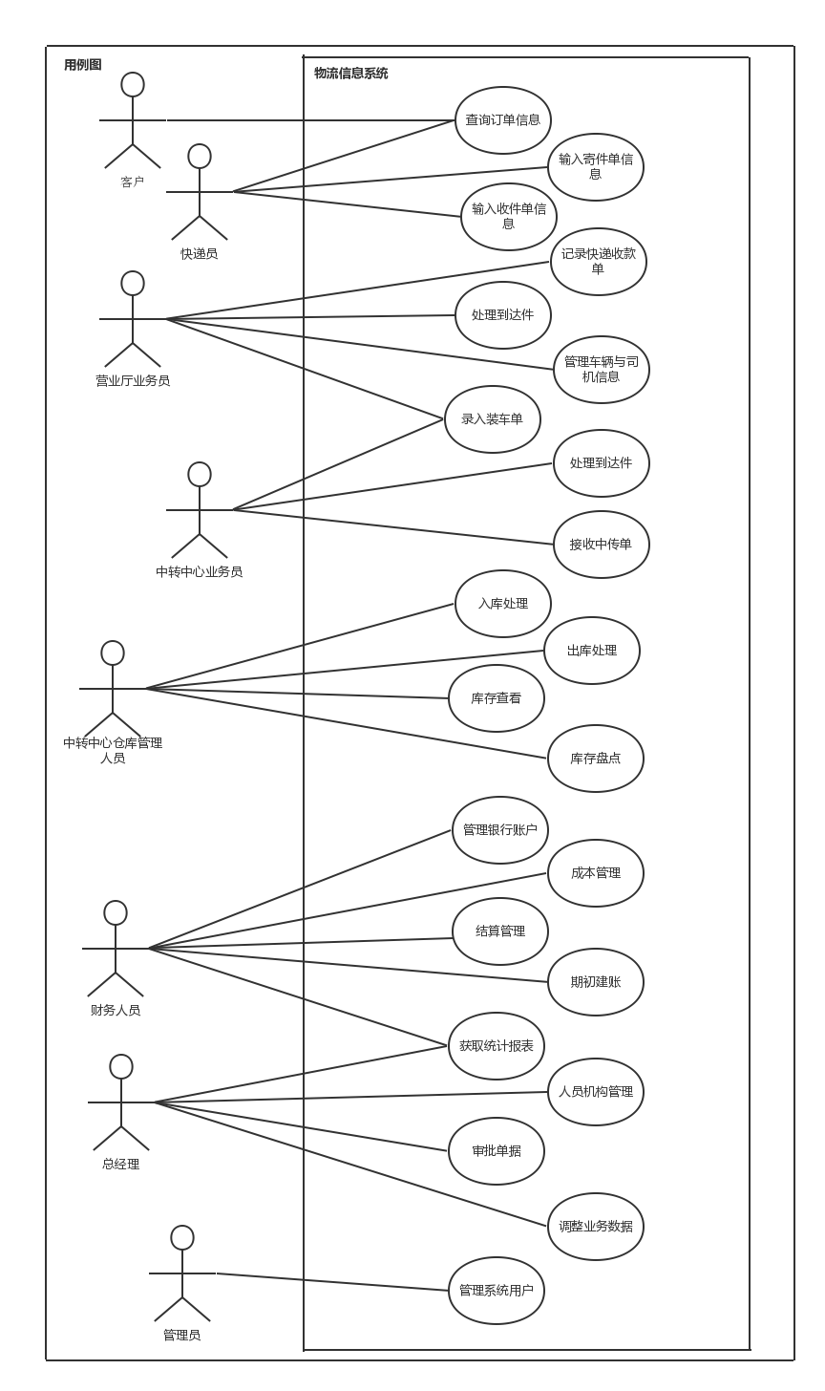

3.详细用例描述

|  |  |  |  |  |
| --- | --- | --- | --- | --- |
| ID | | UC1 | 名称 | 输入寄件单信息 |
| 创建者 | | 王梦麟 | 最后一次更新者 | 王梦麟 |
| 创建日期 | | 2015.9.23 | 最后更新日期 | 2015.9.25 |
| 参与者 | 快递员，目标是准确输入寄件单的信息 | | | |
| 触发条件 | 快递员揽收到快递并到达当地营业厅 | | | |
| 前置条件 | 快递员身份已经被识别和授权 | | | |
| 后置条件 | 快递员获取运费报价和预计到达日期，系统更新物流数据，寄件人获取收件信息 | | | |
| 优先级 |  | | | |
| 正常流程 | 1.输入寄件单的基本信息，包括寄件人与收件人的姓名、住址、单位、电话和手机号码；输入托运货物信息，包括寄件件数、实际重量、体积和内件品名；选择快递类别，包括经济快递、标准快递和特快专递；输入包装费用，纸箱5元、木箱10元、快递袋1元，有可能使用其他包装用品；输入寄件的条形码号，格式为10位数字  2.系统显示录入的寄件单信息，快递员核对信息，确认无误  3.系统记录信息并自动计算、显示出寄件报价（运费+包装费）和预计到达的日期（根据已有快件在出发地和到达地之间送达的平均时间）  4.寄件单的状态由草稿状态变为提交状态  重复1-4步，直到所有的货物输入完成  5.等待总经理通过寄件单审批  6.寄件单状态变为审批后状态，系统自动更新物流信息，收件人可以从系统中查询到寄件状态为xxx（快递员）已收件 | | | |
| 扩展流程 | 1a.输入的信息格式不符合规范  1.系统提示错误并拒绝当前输入  2.返回正常流程第1步  1b.由于货物的特殊情况使用其他类型的包装用品  1.具体情况具体分析，选择相应的包装，计入费用  2.返回正常流程第2步  2a.快递员发现有信息输入有误  1.快递员删除错误信息并重新输入  2,返回正常流程第2步  3a.寄件路线第一次出现在系统中  1.系统提示无历史路线数据可供送达时间参考  2.快递员根据经验预估到达的日期并输入系统  3.快递员告知由于无数据而人工预估到达时间  4a.总经理未通过寄件单审批，要求快递员重新填写  1.总经理输入否决意见  2.寄件单由提交状态变为草稿状态，系统提示快递员寄件单审批未通过，显示总经理意见  3.返回正常流程第1步 | | | |
| 特殊需求 | 1.快递类别、包装费用及数量以选项方式提供，以便快捷地输入 | | | |

|  |  |  |  |  |
| --- | --- | --- | --- | --- |
| ID | | UC8 | 名称 | 接收中转单 |
| 创建者 | | 王梦麟 | 最后一次更新者 |  |
| 创建日期 | | 2015.9.25 | 最后更新日期 |  |
| 参与者 | 中转中心业务员，目的是将货物中转至目的地的中转中心，并更新物流信息 | | | |
| 触发条件 | 中转中心库存情况达到发出中转条件 | | | |
| 前置条件 | 中转中心业务员身份已经被识别和授权 | | | |
| 后置条件 | 系统更新物流信息，中转中心库存管理人员开始办理出库手续 | | | |
| 优先级 |  | | | |
| 正常流程 | 1.中转中心业务员请求录入中转单  2.系统提示业务员输入中转单的相关信息  3.业务员输入中转单信息，中转单种类包括飞机、铁路和公路三种交通方式，具体信息包括装车日期、中转单编号、（航班号）、出发地、到达地、货柜号、监装员、本次装箱的所有托运单号；中转单编号格式为中转中心编号+日期+七位数字  4.系统显示输入的中转单信息，业务员核对信息，确认录入中转单  5.系统根据出发地、目的地和运输方式等信息计算并显示运费，并显示录入的中转单信息，中转单由草稿状态变为提交状态  6.等待总经理通过中转单审批  7.中转单状态变为审批后状态，系统自动完成相应的数据更改并提示业务员审批已通过  8.中转中心业务员办理出库手续，库存管理人员进行出库操作 | | | |
| 扩展流程 | 3a.输入的中转单编号、货柜号、托运单号等不符合格式  1.系统提示输入信息格式不正确，要求重新输入  2.返回正常流程第3步  3b.输入的到达地没有中转中心  1.系统提示到达地输入错误  2.返回正常流程第3步  4a.业务员发现输入的信息有误  1.业务员修改相关信息并重新确认  2.返回正常流程第4步  6a.总经理未通过中转单审批，要求业务员重新填写  1.总经理输入否决意见  2.中转单由提交状态变为草稿状态，系统提示业务员中转单审批未通过，显示总经理意见  3.返回正常流程第3步 | | | |
| 特殊需求 | 1.装车日期根据系统时间自动生成，交通方式提供选择项，以便快捷输入 | | | |

|  |  |  |  |  |
| --- | --- | --- | --- | --- |
| ID | | UC9 | 名称 | 处理到达件 |
| 创建者 | | 王梦麟 | 最后一次更新者 |  |
| 创建日期 | | 2015.9.25 | 最后更新日期 |  |
| 参与者 | 中转中心业务员，目的是将营业厅送达的货物入库，更新物流信息 | | | |
| 触发条件 | 当地营业厅货物送达至中转中心 | | | |
| 前置条件 | 中转中心业务员身份已经被识别和授权 | | | |
| 后置条件 | 系统更新物流信息，中转中心库存管理人员开始入库操作 | | | |
| 优先级 |  | | | |
| 正常流程 | 1.中转中心业务员请求处理到达的货物  2.系统提示业务员输入到达单的相关信息  3.业务员输入到达单的具体信息，包括本中转中心编号、货物到达日期、到达状态、出发地和中转单编号。中转中心编号格式为三位数字城市编码+一位数字营业厅编码+两位数字中转中心编码，货物到达的状态包括完整、损坏和缺失  4.系统显示已输入的货物列表  业务员重复步骤3-4的操作，直至所有的货物信息都已输入系统  5.系统显示到达单信息，业务员核对信息，确认生成到达单  6.系统提示业务员操作成功，显示生成的到达单信息，到达单由草稿状态变为提交状态  7.等待总经理通过到达单审批  8.到达单状态变为审批后状态，系统自动完成相应的数据更改并提示业务员审批已通过  9.中转中心业务员将货物移交中转中心库存管理人员，进行入库操作 | | | |
| 扩展流程 | 3a.输入的中转中心编号、中转单号输入格式错误（如缺位、多位）或者含有非法字符（如字母）  1.系统提示输入信息格式不正确，要求重新输入  2.返回正常流程第3步  5a.业务员发现输入的信息有误  1.业务员修改相关信息并重新确认  2.返回正常流程第5步  7a.总经理未通过中转单审批，要求业务员重新填写  1.总经理输入否决意见，并确认退回  2.中转单由提交状态变为草稿状态  3.系统提示业务员中转单审批未通过，显示总经理意见  4.返回正常流程第3步 | | | |
| 特殊需求 | 1.货物到达日期根据系统时间自动生成，货物到达的状态提供选择项，以便快捷输入 | | | |

|  |  |  |  |  |
| --- | --- | --- | --- | --- |
| ID | | UC11 | 名称 | 出库处理 |
| 创建者 | | 王梦麟 | 最后一次更新者 |  |
| 创建日期 | | 2015.9.26 | 最后更新日期 |  |
| 参与者 | 中转中心库存管理人员，目的是帮助中转中心业务员完成货物出库处理，更新物流信息 | | | |
| 触发条件 | 中转中心业务员的出库请求已经通过总经理的审批 | | | |
| 前置条件 | 中转中心库存管理人员身份已被识别和授权 | | | |
| 后置条件 | 货物从中转中心仓库出库，发往目的地中转中心或者本地营业厅，系统更新物流信息 | | | |
| 优先级 |  | | | |
| 正常流程 | 1.系统根据总经理审批通过的单据信息（中转单或装车单）提醒中转中心库存管理人员进行相应出库处理  2.系统请求库存管理人员输入出库单信息，  3.库存管理人员输入出库单相关信息，包括快递编号、出库日期、目的地、装运形式（公路、铁路、航空）、中转单编号或者汽运编号  4.系统显示已输入的货物列表  库存管理人员重复步骤3-4的操作，直至所有要出库的快递信息都已输入  5.系统显示出库单信息，库存管理人员核对信息，确认生成出库单  6.系统提示业务员操作成功，显示生成的出库单信息，到达单由草稿状态变为提交状态  7.等待总经理通过出库单审批  8.出库单状态变为审批后状态，系统自动完成相应的数据更改并提示库存管理人员审批已通过  9.库存管理人员根据出库单进行现实中的出库操作 | | | |
| 扩展流程 | 3a.输入的快递编号、中转单编号或者汽运编号格式错误（如缺位、多位）或者含有非法字符（如字母）  1.系统提示输入信息格式不正确，要求重新输入  2.返回正常流程第3步  5a.业务员发现输入的信息有误  1.业务员修改相关信息并重新确认  2.返回正常流程第5步  7a.总经理未通过中转单审批，要求业务员重新填写  1.总经理输入否决意见，并确认退回  2.中转单由提交状态变为草稿状态  3.系统提示业务员中转单审批未通过，显示总经理意见  4.返回正常流程第3步 | | | |
| 特殊需求 | 1.出库日期根据系统时间自动生成，装运形式提供选择项，以便快捷输入 | | | |

|  |  |  |  |  |
| --- | --- | --- | --- | --- |
| ID | | UC12 | 名称 | 库存查看 |
| 创建者 | | 王梦麟 | 最后一次更新者 |  |
| 创建日期 | | 2015.9.26 | 最后更新日期 |  |
| 参与者 | 中转中心库存管理人员，目的是根据业务需求查看一段时间内的库存具体情况 | | | |
| 触发条件 | 中转中心库存管理人员要求进行库存查看操作 | | | |
| 前置条件 | 中转中心库存管理人员身份已经被识别和授权 | | | |
| 后置条件 | 中转中心库存管理人员获得目标时间段内的库存信息，系统日志记录库存查看的操作信息，包括操作人、操作发起时间等 | | | |
| 优先级 |  | | | |
| 正常流程 | 1.中转中心库存管理人员发出查看库存的请求  2.系统提示库存管理人员输入目标时间段的起止时间点，时间点的格式为2015-9-26 10:30，精确到分钟  3.库存管理人员输入起止时间点，并核对、确认  4.系统显示输入时间段内的出库、入库货物数量、金额、储存位置等信息；信息包含单件信息与时间段内合计信息  5.库存管理人员查看目标信息，完成操作  6.系统日志记录库存查看的操作信息 | | | |
| 扩展流程 | 3a.输入的起止时间点格式错误  1.系统提示输入信息格式不正确，要求重新输入  2.返回正常流程第3步  3b.输入的起点时间点位于终止时间点之后  1.系统提示输入的时间点存在逻辑错误，要求重新输入  2.返回正常流程第3步 | | | |
| 特殊需求 | 无 | | | |

|  |  |  |  |  |
| --- | --- | --- | --- | --- |
| ID | | UC13 | 名称 | 库存盘点 |
| 创建者 | | 王梦麟 | 最后一次更新者 |  |
| 创建日期 | | 2015.9.26 | 最后更新日期 |  |
| 参与者 | 中转中心库存管理人员，目的是根据业务需求对库存进行盘点与分析 | | | |
| 触发条件 | 中转中心库存管理人员要求进行库存盘点操作 | | | |
| 前置条件 | 中转中心库存管理人员身份已经被识别和授权 | | | |
| 后置条件 | 中转中心库存管理人员获得当天的库存信息快照，系统日志记录库存盘点的操作信息，包括操作人、操作发起时间等 | | | |
| 优先级 |  | | | |
| 正常流程 | 1.中转中心库存管理人员发出盘点库存的请求  2.系统要求库存管理人员确认进行当天的盘点工作  3.库存管理人员确认进行盘点  4.系统统计上一个盘点时间点与系统当前时间之间的仓库物流信息，并在当前时间点生成一个新的盘点时间截止点，作为批次批号（日期与序号）与下一次盘点的时间依据  5.系统提示库存管理人员盘点工作完成，并显示上一个盘点时间点与此次盘点时间之间各区快递的信息，包括快递编号、入库日期、目的地、快递的具体位置（区号、排号、架号、位号）  6.库存管理人员查看库存盘点信息，完成操作  7.系统日志记录库存盘点的操作信息 | | | |
| 扩展流程 | 1a.此仓库从未进行过库存盘点操作  1.系统提示库存管理人员没有上一个盘点截止点  2.系统请求库存管理人员输入第一个盘点开始时间点，格式为2015-9-26 10:00，精确到分钟  3.业务员输入第一个盘点截止点，并确认输入的时间在系统当前时间之前，第一次使用该系统之后  4.系统显示盘点时间点初始成功，记录盘点截止点，作为此次盘点操作的时间依据  1b.库存管理人员当天已经进行了一次盘点操作  1.系统提示库存管理人员当日已经进行了盘点，拒绝盘点请求 | | | |
| 特殊需求 | 1.盘点的信息可以以Excel表格的方式导出 | | | |